Задания суммативного оценивания 1 четверть по предмету «Биология»10 класс
1 вариант

- Соотнесите свойства воды с её биологическим значением.

I | Большая теплоемкость |  | 1 | Движение воды по сосудам ксилемы
II | Поверхностное натяжение |  | 2 | Вода обеспечивает постоянство условий
III | Растворитель |  | 3 | Отдача организмом большого количества
 |  |  |  | тепла с наименьшими потерями воды
IV | Теплота испарения |  | 4 | Bода служит средой для транспорта
 |  |  |  | различных веществ
 | A. I-1, II-2, III-3, IV-4
 | B. I-2, II-1, III-4, IV-3
 | C. I-4, II-2, III-3, IV-1
 | D. I-3, II-2, III-1, IV-4
 |  |  |  | [1]
- Укажите 3 значения воды в жизни живых организмов.

  - Активация веществ;
  - Накапливание веществ;
  - Источник энергии;
  - Теплорегуляция;
  - Источник водорода при фотосинтезе;
  - Катализ;
  - Осморегуляция;
  - Регулирует содержание сахара.

1________, 2_________, 3________.

[3]
3.Заполние сравнительную таблицу
 | Формула | Свойства | Роль в организме
Моносахариды

Дисахариды

Полисахариды

(3)

4.Определите функции белка, изображенные на рисунках 1,2,3 соответственно(2)

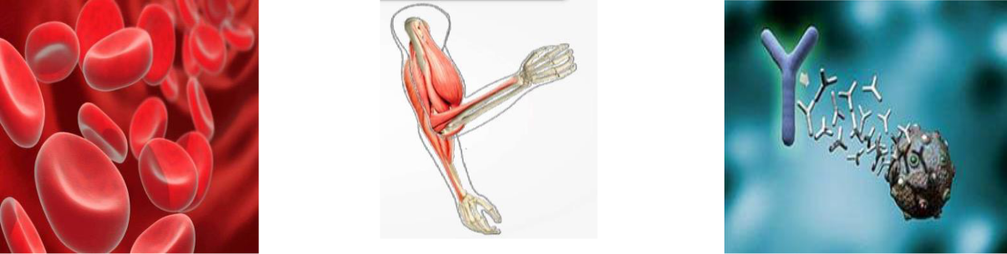

1 2 3
- Строительная, защитная, сигнальная
- Структурная, защитная, каталитическая
- Транспортная, строительная, защитная
- Транспортная, структурная, защитная

5. Заполните сравнительную таблицу. « Структурная организация белковой молекулы»(4)

Структура | Структурные особенности | Тип химической связи

6. Заполните сравнительную таблицу строения РНК и ДНК.(6)

Критерии | РНК | ДНК
Углевод
Структура
Азотистoе
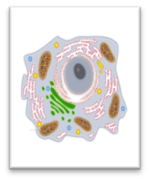
7(4). 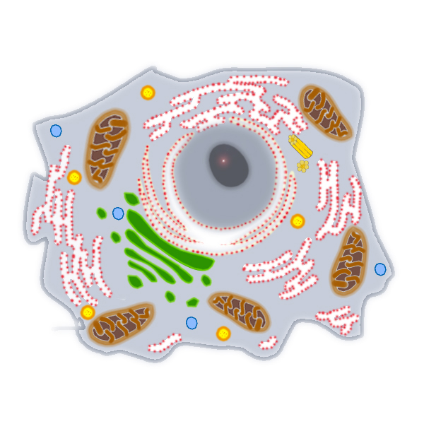

(a) Какие органеллы в клетке синтезируюАТФ________________________________________.

(b) Укажите органелл, в которых происходит трансляция и транспорт белков, синтез и транспорт липидов и стероидов.___________________________
__________________________________________________________________________________________________________________________________________________________
(с) Укажите не менее трех одномембранных органелл.
__________________________________________________________________________________________________________________________________________________________
(d) Укажите не менее двух двумембранных органелл.

8Диаграмма изображает жидкостно-мозаичную модель мембраны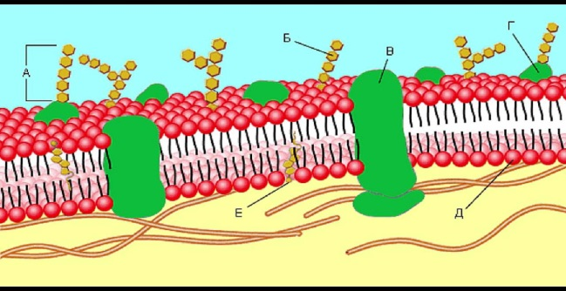

(a) Назовите структурные компоненты мембраны, обозначенные буквами A, B, C, D.(1)
_____________________________________________________________________________________________________________________
(В) Опишите, какими свойствами обладают биологические мембраны__(1)__________________________________________________________________________________________________________________________________________________________________________________________________________________________________________________________________________________________________________
Итого:____б.из 25б.

Задания суммативного оценивания 1 четверть по предмету «Биология»10 класс
2 вариант

1Соотнесите свойства воды с её биологическим значением.

I | Большая теплоемкость |  | 1 | Движение воды по сосудам ксилемы
II | Поверхностное натяжение |  | 2 | Вода обеспечивает постоянство условий
III | Растворитель |  | 3 | Отдача организмом большого количества
 |  |  |  | тепла с наименьшими потерями воды
IV | Теплота испарения |  | 4 | Bода служит средой для транспорта
 |  |  |  | различных веществ
 | A. I-1, II-2, III-3, IV-4
 | B. I-2, II-1, III-4, IV-3
 | C. I-4, II-2, III-3, IV-1
 | D. I-3, II-2, III-1, IV-4
 |  |  |  | [1]
2Укажите 3 значения воды в жизни живых организмов.

  - Активация веществ;
  - Накапливание веществ;
  - Источник энергии;
  - Теплорегуляция;
  - Источник водорода при фотосинтезе;
  - Катализ;
  - Осморегуляция;
  - Регулирует содержание сахара.
1________, 2_________, 3________.

[3]
3. Заполните таблицу, используя приведенные ниже, ключевые слова.(3)

Виды | Содержание в живых организмах | Выполняемые функции
липидов
Фосфолипиды
Стероиды

Ключевые слова: энергетическая, структурная, тепло- и электроизоляционная, источник эндогенной воды, входят в состав некоторых витаминов и гормонов, составляют основу плазматической мембраны.

4.Определите функции белка, изображенные на рисунках 1,2,3 соответственно (2)

1

2 3
- Строительная, защитная, сигнальная
- Структурная, защитная, каталитическая
- Транспортная, строительная, защитная
- Транспортная, структурная, защитная

5 Заполните сравнительную таблицу. « Структурная организация белковой молекулы» (4)

Структура | Структурные особенности | Тип химической связи

6. Заполните сравнительную таблицу строения РНК и ДНК.(6)

Критерии | РНК | ДНК
Углевод
Структура
Азотистoе
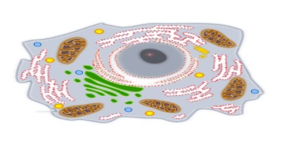
7.Определите органеллы по микрофотографиям, укажите особенности строения и функции (4)
 | 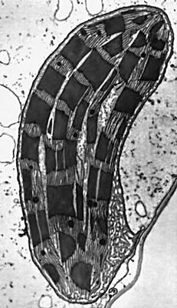 | 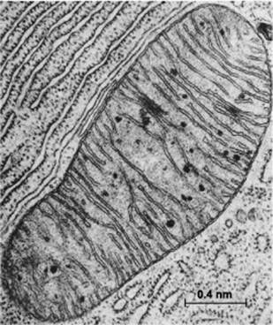 | 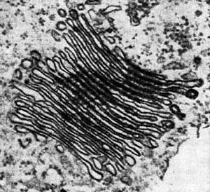 | 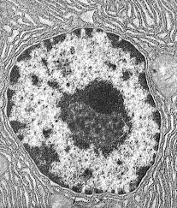
название

строение

функции

8Диаграмма изображает жидкостно-мозаичную модель мембраны

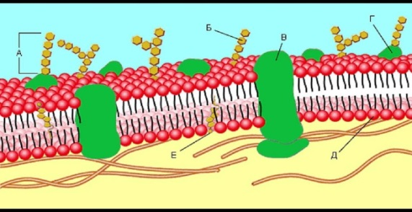

(a) Назовите структурные компоненты мембраны, обозначенные буквами A, B, C, D.(1)
_____________________________________________________________________________________________________________________
(В) Опишите, какими свойствами обладают биологические мембраны___(1)____________________________________________________________________________________________

_________________________________________________________________________________________________________________________________________________________________________________________________________

